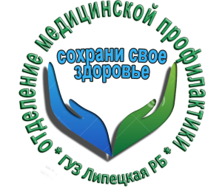 Сообщи, где торгуют смертью!

Если у Вас активная гражданская позиция, и вы готовы оказать содействие сотрудникам полиции в выявлении и пресечении противоправных деяний в сфере незаконного оборота наркотиков, звоните!
телефон «доверия» УМВД России по Липецкой области (4742) 36-91-60,
телефон «доверия» в Липецком районе: 34-99-47
Помните!
Наркотики:
- разрушают семью
-нарушают познавательные способности человека
- причина многих заболеваний
- причина уродства у детей.
- приводят к несчастным случаям и суициду
Меры правовой ответственности за употребление и распространение наркотических средств и психотропных веществ
Административная ответственность
Статья 6.9. Потребление наркотических средств или психотропных веществ без назначения врача – административный штраф в размере от 4 до 5 тысяч рублей или административный арест до 15 суток.
Уголовная ответственность
Статья 228.1. Незаконное производство, сбыт или пересылка наркотических средств, психотропных веществ или их аналогов, а также незаконный сбыт или пересылка растений, содержащих наркотические средства или психотропные вещества наказывается лишением свободы от 4 лет до пожизненного лишения свободы.

Отделение медицинской профилактики ГУЗ «Липецкая РБ»

